Гриби — не лише делікатес, а й небезпека
З настанням грибного сезону тисячі українців вирушають до лісу у пошуках дарів природи. Проте слід пам’ятати: збирання і вживання грибів може становити серйозну загрозу для здоров’я і життя. Щороку в Україні фіксуються численні випадки отруєння грибами, деякі з них — із летальними наслідками.

Як уникнути отруєння грибами:

збирайте лише ті гриби, які добре знаєте. Навіть їстівні гриби можуть мати небезпечних двійників — дуже схожих отруйних грибів;

уникайте старих, червивих або пошкоджених грибів. У них можуть накопичуватися токсини;

не збирайте гриби поблизу доріг, промислових зон або смітників. Вони вбирають шкідливі речовини з ґрунту та повітря;

не куштуйте сирі гриби. Деякі види стають безпечними лише після термічної обробки;

не дозволяйте дітям самостійно збирати чи їсти гриби. Організм дитини особливо чутливий до грибних токсинів.

Ознаки отруєння:

нудота, блювота;

біль у животі;

діарея;

слабкість, запаморочення;

порушення зору, координації;

галюцинації, судоми (у важких випадках).

Симптоми можуть проявитися як за кілька годин, так і через 1–2 доби після вживання грибів!

Перша допомога у разі отруєння грибами:

терміново зателефонуйте до швидкої медичної допомоги — загальний номер 103; Повідомте: симптоми; причину отруєння; що вже робили для допомоги отруєному;

промийте шлунок простою водою;

дотримуйтеся постільного режиму;

пийте багато рідини (вода, підсолена вода чи прохолодний чай) — це допоможе відновити водно-сольовий баланс та вивести токсини; випити 1-2 літри кип'яченої води (теплої),щоб викликати блювання; повторювати процедуру 2-3 рази, доки замість блювоти не піде чиста вода;

прийміть сорбенти.

Категорично заборонено вживати алкогольні напої, будь-яку їжу чи молочні та кисломолочні продукти — це може прискорити всмоктування токсинів у організм.

Не займайтеся самолікуванням, це небезпечно для життя! Залишки грибів або грибних страв слід обов’язково зберегти, адже лабораторне їх дослідження допоможе з’ясувати причину отруєння та призначити правильне лікування.

Пам’ятайте - один невідомий гриб у каструлі може отруїти всю родину.

Бережіть себе та своїх близьких!

Отруйні гриби України: головні види, зовнішні ознаки
19:30, 30.08.22
4 хв.147789Отруйні гриби України можуть призвести до серйозного отруєння і навіть до смерті.
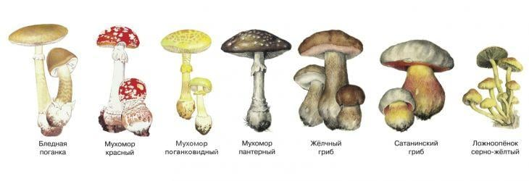
Основні отруйні гриби України / фото zelenyjmir.ru
Деякі гриби є смертельно небезпечними!
- Бліда поганка
- Чортів гриб
- Мухомор
- Плютка
- Перцевий гриб, маслюк перцевий
- Гриб говорушка (грузлик)
- Несправжні опеньки
- Печериця рудіюча
- Блювотна сироїжка
- Несправжня лисичка

Бліда поганка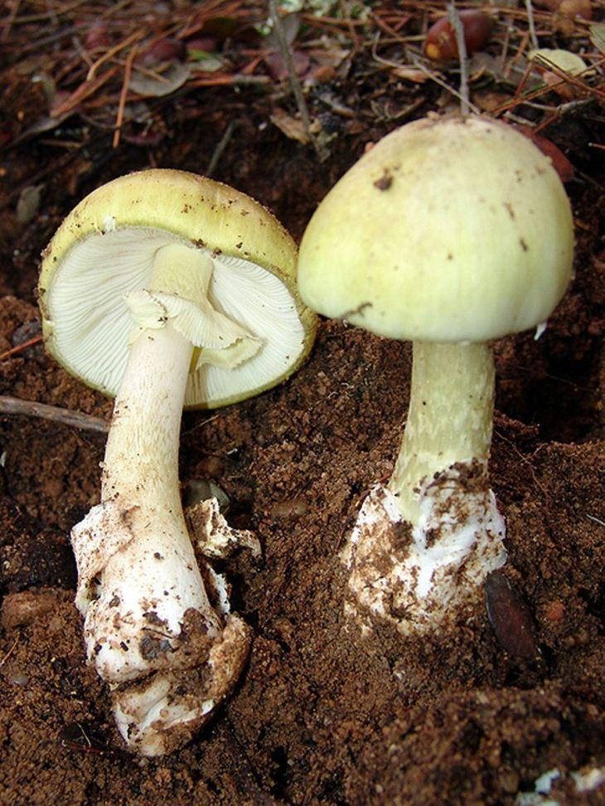
Бліда поганка як відрізнити / фото zelenyjmir.ru
Бліда поганка - найнебезпечніший гриб в українських лісах. Отруєння поганкою в більшості випадків смертельне. Якщо ви сумніваєтеся в тому, що гриб може виявитися поганкою - краще не беріть його.
Основні відмінності: білі пластинки під капелюшком, запах відсутній, при надломі залишається білою. На ніжці поганки є спідничка. Внизу до кореня її ніжка потовщується.
Також не зривайте гриби і ягоди біля поганки, оскільки на них можуть бути отруйні спори.

Чортів гриб
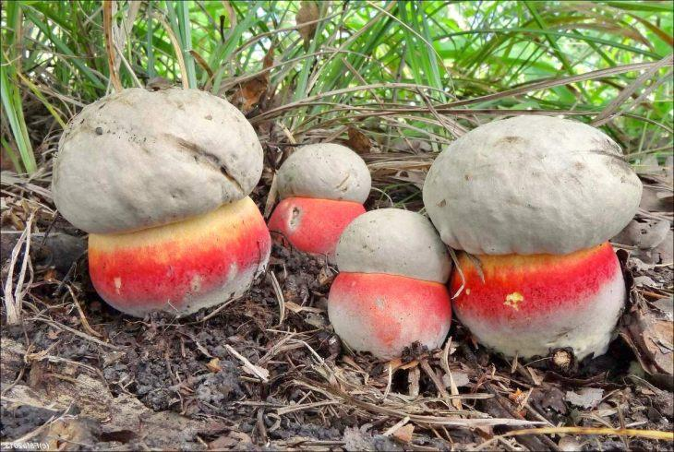
Сатанинський гриб як відрізнити / фото zelenyjmir.com
Ніжка гриба дуже товста і розширюється до середини. Капелюшок сірий або зеленуватий, при розломі червоніє. Ніжка жовта зверху і червона знизу. Має неприємний запах гнилої цибулі.
Реклама

Мухомор
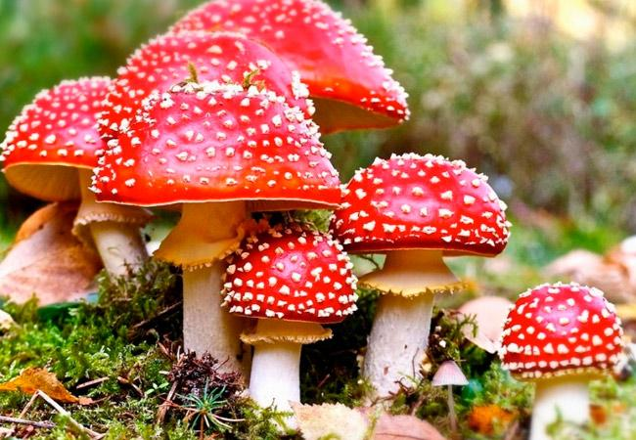
Мухомор червоний / фото pinterest.com
Найвідоміший отруйний гриб. Має червоний капелюшок з білими крапками. Є багато інших видів мухоморів. Мухомори широко використовуються в медицині і загоєнні ран, проте вживати їх в їжу не рекомендується.
Реклама

Плютка
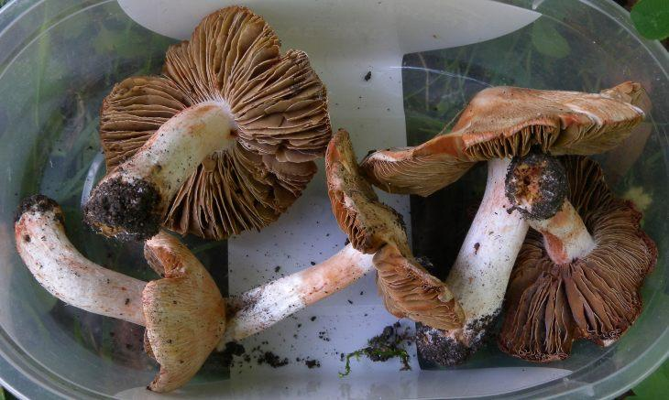
Гриб плютка / фото pinterest.com
Капелюшок конічної форми, часто з горбком в центрі. Ніжки прямі, зверху темніші. При розломі гриб червоніє. Плютка смертельно небезпечна, викликає гострий біль і сильну блювоту вже через годину після вживання. Без медичної допомоги людина часто вмирає.

Перцевий гриб, маслюк перцевий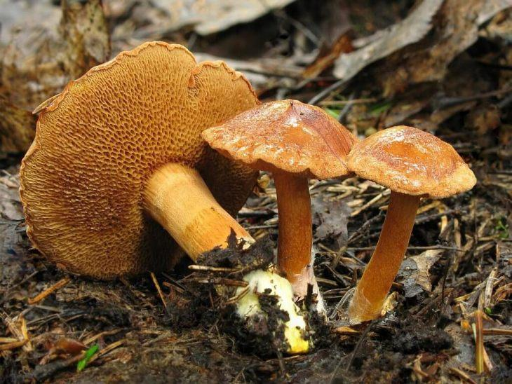
Перцевий гриб як відрізнити / фото gribnikoff.ru
Чи можна їсти перцевий гриб - питання спірне. Багато людей вживають його в їжу. Однак доведено, що отрута перцевого гриба поступово накопичується в організмі і руйнує печінку. Любить рости в ялинових лісах з червня по жовтень. Схожий на маслюків, але має гострий смак і ніколи не має спіднички на ніжці.

Гриб говорушка (грузлик)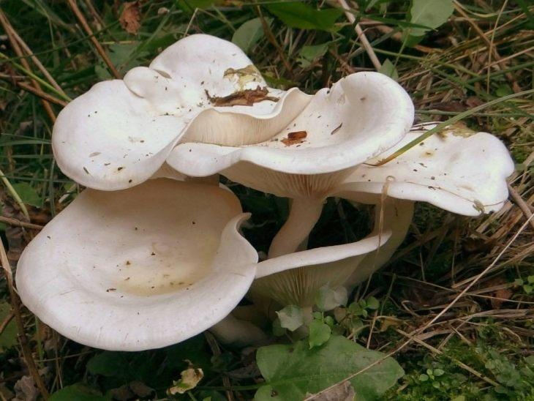
Говорушка як відрізнити / фото zelenyjmir.ru
Капелюшок білий, гладкий, трохи блискучий, часто вигнутий всередину. Говорушки мають багато видів, деякі з яких їстівні. Недосвідченим грибникам краще зовсім уникати таких грибів.
РекламаНесправжні опеньки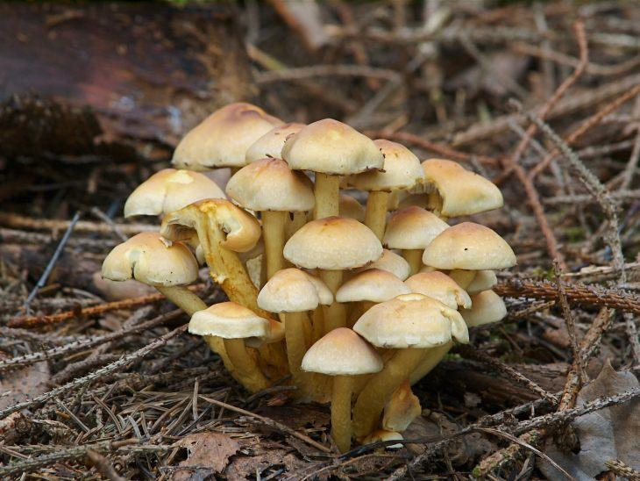
Несправжні опеньки як відрізнити / фото wikigrib.ru
Несправжні опеньки дуже схожі на їстівні гриби і теж ростуть групами, а також можуть мати різне забарвлення капелюшка. У справжніх опеньків зустрічається спідничка під капелюшком, якої немає у несправжніх. Також отруйні гриби мають неприємний запах, і жовті пластинки, а опеньки пахнуть приємно і мають пластинки білого кольору. Симптоми отруєння - пронос, нудота, блювота, інтоксикація, підвищена температура.

Печериця рудіюча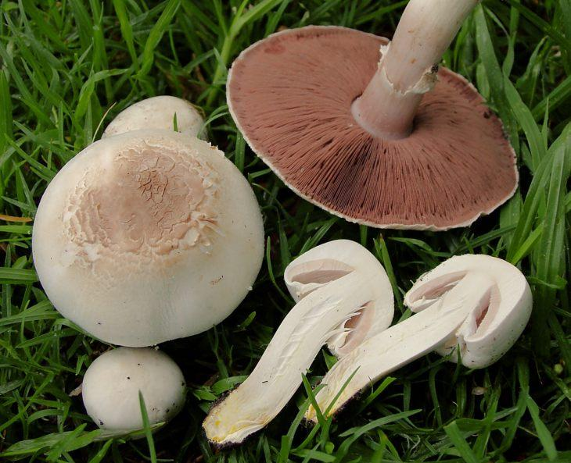
Рудіюча печериця як відрізнити / фото zelenyjmir.ru
Має білий капелюшок і рожеві або коричневі пластинки, а також невелику спідничку на ніжці. При натисканні на м'якоть розлом жовтіє - це його відмінна риса. Також цей гриб неприємно пахне.

Блювотна сироїжка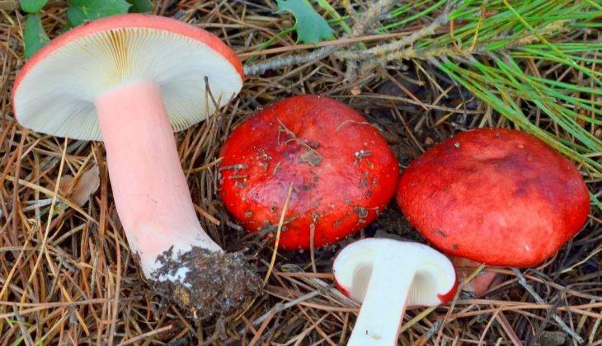
Блювотна сироїжка як відрізнити / фото gribowiki.ru
Дуже гіркий на смак гриб. Часто росте біля боліт. Якщо доторкнутися губами до сирого гриба, то можна відчути сильне поколювання. При отруєнні людина відчуває різкий біль в кишечнику, пронос і блювоту. У важких випадках виникає біль в м'язах і сильне нездужання.

Несправжня лисичка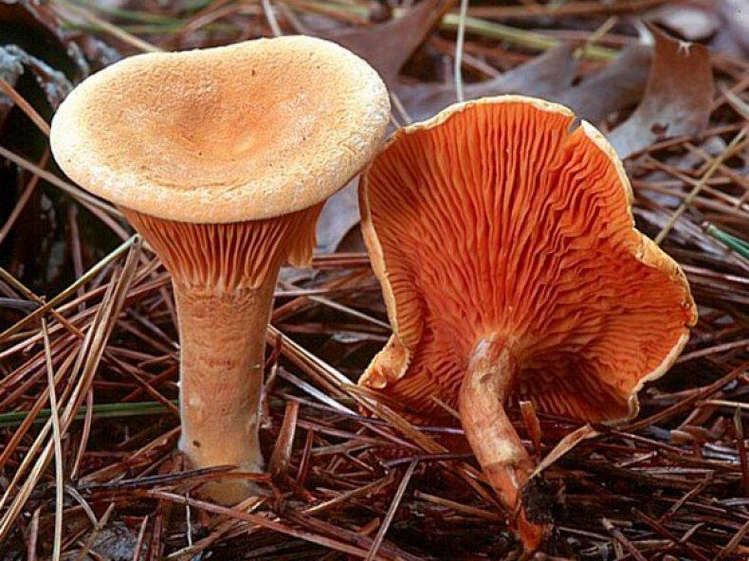
Несправжня лисичка як відрізнити /фото agronomu.com
Несправжня лисичка має неприємний відштовхуючий запах, на відміну від справжньої лисички. Несправжні лисички більш яскраві за кольором, часто помаранчеві. М'якоть повністю жовта. При натисканні на м'якоть колір не змінюється

